Pagrindimas

dėl statinių kadastrinių matavimų ir geodezinės veiklos paslaugų pirkimo ne

iš CPO katalogo:

Pirkimo pavadinimas | Pagrindimas dėl paslaugos pirkimo iš CPO katalogo
Statinių kadastrinių matavinų ir geodezinės veiklos paslaugos,  Paslaugos grupė pagal BVPŽ - 713;  BVPŽ kodas 71350000-6 Inžinerinės mokslinės techninės paslaugos | CPO nėra galimybės nupirkti inžinerinio topografinio plano sudarymo paslaugos, inžinerinių tinklų geodezinių nuotraukų sudarymo paslaugos, šulinių detalizacijos parengimo paslaugos, nekilnojamojo turto objektų posūkio kampų nustatymo (koordinavimo) vietovėje paslaugos, žemės sklypo plano parengimo pažymint servitutus ir specialiąsias žemės naudojimo sąlygas paslaugos, statinių kadastro duomenų bylos sudarymo ir suderinimo su nekilnojamojo turto kadastro tvarkytoju paslaugos, žemės sklypų formavimo ir pertvarkymo projektų rengimo paslaugos, kadangi šios paslaugos nėra įtrauktos į CPO katalogą

Pridedu dalį vaizdo, nukopijuoto iš CPO katalogo, kuriame matosi įtrauktų paslaugų pavadinimai. Šiame kataloge aukščiau nurodytos, būtinos paslaugos nėra įtrauktos, todėl pirkti iš CPO katalogo nėra galimybės. Siūlau paslaugas pirkti CVP IS priemonėmis.
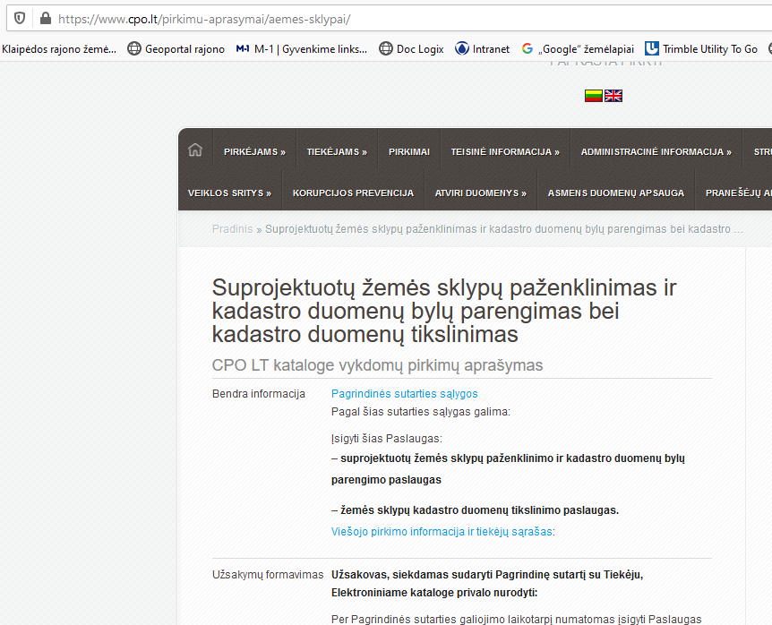

Infrastruktūros statybos skyriaus vadovas Matas Grikšas

